美反华组织头目访台又想当“教师爷”？

卢展常 [有理儿有面](javascript:void(0);)

**有理儿有面**

微信号 youli-youmian

功能介绍 你说是不是

2022-03-30[原文](https://mp.weixin.qq.com/s?__biz=Mzg3MjEyMTYyNg==&mid=2247556355&idx=2&sn=19343059f239a25d1a6493bf7e06d5a0&chksm=cef64976f981c060d0d03042fca82f54e638f9c3bf201096dea1f2889e8dea0425d1973b9313&scene=27#wechat_redirect&cpage=6) 发表于

收录于合集





**全文共1149字，图片1张，预计阅读时间为3分钟。**



                                           ▼

本文作者：卢展常  香港媒体人

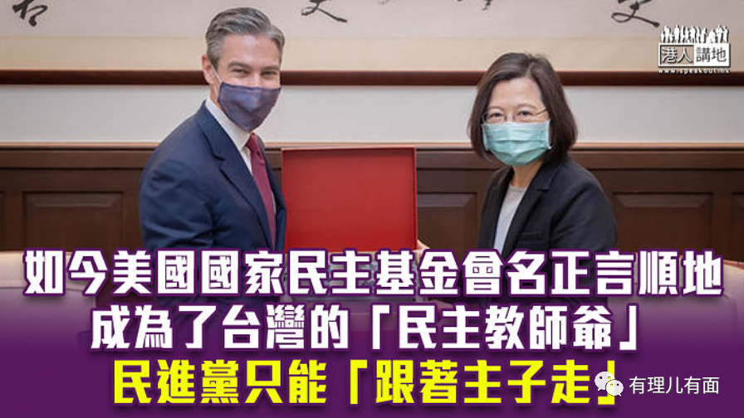

美国以台制华，不仅是大卖武器给台湾，还要牵着谋独民进党的鼻子，跟美方专为台湾绘制的“民主地图”走！美国国家民主基金会（NED）会长兼首席执行官威尔逊(Damon Wilson) 到台湾访问，是他去年出掌这个反华组织之后的首次外访，而台湾更是他的外访首站行程。NED如此重视台湾，自有原由。  
  
威尔森今早与蔡英文会面时表示，台湾的民主也是国家安全的重要要素；又称台湾的民主是全世界的典范。台湾对不论是立陶宛、乌克兰、阿富汗，或是香港，也都展现出全球的民主团结。威尔森还说挑选台湾作为外访第一站，是要展现出美国和台湾站在一起，会一起保护捍卫台湾的民主，而且也会和台湾一起合作保护全世界的民主。  
  
**民进党需按美国划定路线走**威尔森把台湾的成就吹捧到有如宇宙战士般伟大，原因是台湾去年已批准，让由NED赞助的多个国际非政府组织（INGO）在台湾成立设点，当中包括美国国际民主协会（NDI）和美国国际共和研究所（IRI），而NED亦将与由台湾官方资助成立的“台湾民主基金会”合作，今年10月在台北举办“世界民主运动”（World Movement for Democracy）全球大会，作为履行去年12月在美国举行“民主峰会”台方所作出的承诺，也就是要向美国总统拜登“交差”。台湾要按着美国划定的线路走向“美式民主”，已自不待言。  
  
蔡英文在会见时仍不忘炒作乌克兰局势与台湾的关系，称台湾民众对乌克兰人民捍卫民主自由的决心感同身受，又指台湾愿意和全球伙伴共同落实民主的坚定决心，她更指目前威权国家也积极散布假讯息，进行认知战，试图影响民主国家，又说台湾在处理假讯息方面有丰富的经验。  
  
**蔡英文扬言对假信息很有经验**蔡英文对假讯息很有经验，说的没错，2019年香港发生反修例暴乱时，蔡英文本人就散布了不少假信息，甚至诱使参与暴乱的香港青年潜逃台湾，但之后又对这些港青弃如敝履；而NED在香港“修例风波”中亦表现恶劣，支持反中乱港势力、制造香港社会动荡的滔天恶行，被中方列入《美国干预香港事务、支持反中乱港势力事实清单》之中，予以制裁。  
  
众所周知，NED在国际上一直涉及资助推动别国的颜色革命，经费来自美国国务院年度拨款，曾被踢爆资助香港2014年违法占中，及2019年反修例示威，也是香港的反华势力重要资金来源，当中包括资助现已解散的“职工盟”，及由大律师公会前主席夏博义创立的“香港人权监察”等，分别涉款逾千万元之多。如今NED名正言顺地成为了台湾的“民主教师爷”，民进党只能“跟着主子走”。  
  
无独有偶，正当NED头目访台之际，月初才结束到台吸金行程的美国前国务卿蓬佩奥，又在华盛顿一个智库演讲，指美国应承认台湾为独立国家，以清晰战略降低模糊政策的风险，又指乌克兰就是政策模糊带来的危险例子。而台湾的即时反应却指蓬佩奥是卸任国务卿，有关谈话纯粹表达个人看法，不予置评。  
  
蓬佩奥的热脸这回贴了台湾冷屁股，原因是谋独的民进党政权，只能紧抱美国现任政府的大腿走，不可乱跑！

**文章转自港人讲地**





**关注公众号：**

**有理儿有面**

**理   性｜   揭   秘｜   探   讨**







### 精选留言

用户设置不下载评论